Επίσκεψη Υφυπουργού Υγείας Ζωής Ράπτη στο Γ.Ν. Κατερίνης και σε δομές Ψυχικής Υγείας του νομού Πιερίας
18/02/2022

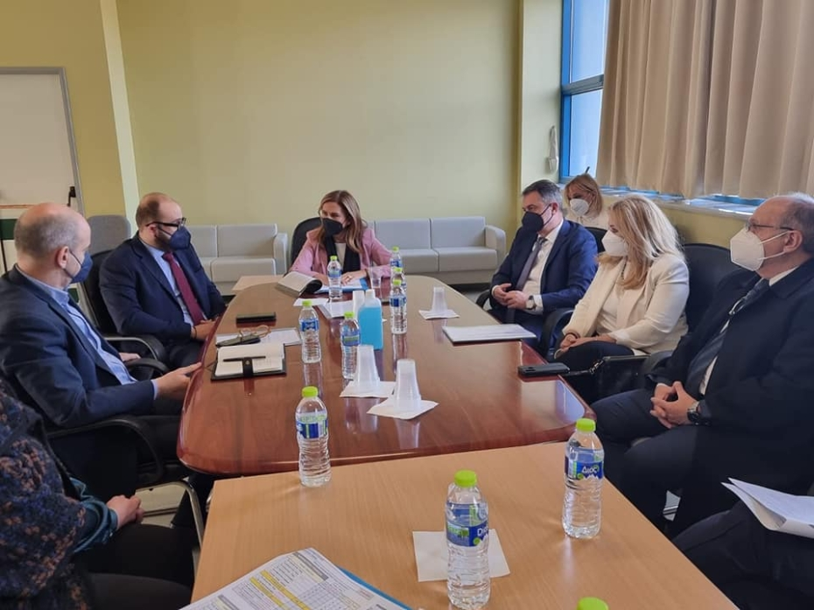

Η Υφυπουργός Υγείας Ζωή Ράπτη επισκέφθηκε σήμερα το Γενικό Νοσοκομείο Κατερίνης και Δομές Ψυχικής Υγείας, του Νομού Πιερίας, όπου συναντήθηκε με τους εργαζόμενους και τη Διοίκηση, για ζητήματα λειτουργίας του Νοσοκομείου, και ειδικότερα του Ψυχιατρικού Τομέα, καθώς και θέματα που αφορούν τη δημιουργία νέων υπηρεσιών ψυχικής υγείας που ενισχύουν το ΕΣΥ.
Στη σύσκεψη συμμετείχαν ο Διοικητής της 3ης ΥΠΕ, Παν. Μπογιατζίδης, οι βουλευτές Πιερίας της ΝΔ Ξενοφών Μπαραλιάκος, Άννα Μάνη – Παπαδημητρίου και εκπρόσωπος του Βουλευτού Σάββα Χονίδη, ο Διοικητής του Νοσοκομείου Κατερίνης Γιώργος Χατζηγεωργίου, ο Διευθυντής Ψυχίατρος – Συντονιστής Ψυχιατρικού Τομέα Δημήτρης Ξυλάς, η Υποδιευθύντρια Ψυχιατρικού Τομέα Σοφία Ουστόγλου, ο Διοικητικός Διευθυντής Ψυχιατρικού Τομέα Στέφανος Μπαστρογιάννης και η Προϊσταμένη Νοσηλευτικής Υπηρεσίας, Ε. Δεργαλή.
Επίσης, η Υφυπουργός Υγείας επισκέφθηκε το Κέντρο Ημέρας «4 ΕΠΟΧΕΣ», τον Ξενώνα «Θάλεια», το Κέντρο Ημέρας «ΣΠΙΤΙ ΜΟΥΣΩΝ» και το Κέντρο Ψυχικής Υγείας και είχε συνομιλία με τη Διοίκηση του Σωματείου Εργαζομένων του Ψυχιατρικού Τομέα.
Τέλος, η Υφυπουργός συναντήθηκε και με εκπροσώπους της Αυτοδιοίκησης και συγκεκριμένα, με την Αντιπεριφερειάρχη Πιερίας, Σοφία Μαυρίδου και το Δήμαρχο Κατερίνης Κωνσταντίνο Κουκοδήμο και συνομίλησε για την πάντα απαραίτητη συνεργασία τους με το Υπουργείο Υγείας για την ενίσχυση των δομών και υπηρεσιών που υποστηρίζουν την ψυχική υγεία των συμπολιτών μας.
Η Υφυπουργός Υγείας σε δήλωσή της τόνισε μεταξύ άλλων:
«Βρίσκομαι σήμερα στην Κατερίνη, για να στείλουμε ένα μήνυμα: Ότι η Δημόσια Υγεία είναι προτεραιότητά μας. Ότι οι άνθρωποι που αντιμετωπίζουν προβλήματα Ψυχικής Υγείας, οι άνθρωποι που χρειάζονται υποστήριξη, ιδιαίτερα όλη αυτήν την περίοδο της πανδημίας, δεν είναι μόνοι.
Βρίσκομαι εδώ, και για να ενισχύσουμε τις δομές και υπηρεσίες Ψυχικής Υγείας με νέες Παιδοψυχιατρικές Κλίνες, με Κινητές Μονάδες υποστήριξης παιδιών και εφήβων στον τόπο κατοικίας τους, καθώς και με Κέντρα Ημέρας για την υποστήριξη της τρίτης ηλικίας και όσων πάσχουν από άνοια και Alzheimer’s.
Θέλω να ευχαριστήσω όλο το υγειονομικό και διοικητικό προσωπικό των δομών υγείας, γιατί έχετε ξεπεράσει τους εαυτούς σας, όλη αυτήν την περίοδο. Καταλαβαίνω, τις ανάγκες που υπάρχουν και για αυτό και ο σχεδιασμός του Υπουργείου είναι να ανταποκριθούμε άμεσα σε αυτές.
Ήδη η διαδικασία προκήρυξης των 4.000 θέσεων νοσηλευτικού προσωπικού έχει σχεδόν ολοκληρωθεί, ενώ μέσα στο πρώτο 6μηνο του 2022 θα προκηρυχθούν οι θέσεις για 910 άτομα λοιπού νοσηλευτικού προσωπικού και περίπου 700 θέσεις ιατρών, στο οποίο συμπεριλαμβάνεται υγειονομικό προσωπικό για τον τομέα της ψυχικής υγείας.
Προτεραιότητα μας είναι η ενίσχυση του ΕΣΥ. Μέσω του Ταμείου Ανάκαμψης υπάρχουν πολύ σημαντικοί πόροι που θα διατεθούν για τη δημιουργία νέων δομών και για τη βελτίωση των υπαρχουσών δομών και υπηρεσιών ψυχικής υγεία και υπηρεσιών του ΕΣΥ.
Υπολογίζονται ότι 350 εκ. ευρώ θα διατεθούν για τις κτιριακές υποδομές και 80 εκ. ευρώ για την υλικοτεχνική αναβάθμιση των νοσοκομείων μας συνολικά, και 55 εκ ευρώ για την δημιουργία νέων δομών και υπηρεσιών ψυχικής υγείας, κέντρων ημέρας και κινητών μονάδων που απευθύνονται στην υποστήριξη της τρίτης ηλικίας, ασθενών με άνοια – Alzheimer, με αυτισμό, παιδιών και εφήβων, εργαζομένων και του γενικού πληθυσμού, σε κάθε σημείο της χώρας, ακόμα και στις πιο απομακρυσμένες περιοχές.
Μέριμνα μας είναι η δημιουργία ενός ολοκληρωμένου συστήματος ποιοτικών υπηρεσιών ψυχικής υγείας με επίκεντρο τον άνθρωπο, για να μην μείνει κανένας μόνος του, κανένας πίσω».

